Innovationen für den Brandschutz an Bord
Neue B15-Brandschutzdosen für schmale Schiffswände

Im Schiffbau stellt die Elektroinstallation in besonders leichten, platzsparenden Wandkonstruktionen spezielle Anforderungen an den Brandschutz. Für Trennflächen der Brandschutzkategorien B0 und B15 hat KAISER jetzt die neuen Brandschutzdosen B15 PROTECT entwickelt. Zum Sortiment gehören Gerätedosen, Geräteverbindungs- und Gerätedoppeldosen sowie eine Gerätedose nach italienischem Standard für 3-Modul-Geräteeinsätze. Die Nullspanntechnik ermöglicht eine Montage bei Plattenstärken von 0,2 mm bis 40 mm.
Die DNV-zertifizierten Dosen mit Active-Fire-Stop-Technologie verfügen über einen integrierten Dämmschichtbildner, der im Brandfall sofort selbstständig aufschäumt. Durch die feuer- und rauchundurchlässige Abdichtung der Einbauöffnung bleibt die Brandschutzklasse des Bauteils sicher erhalten. Damit erübrigt sich eine aufwendige Umkofferung, beispielsweise aus Metall.
Die 44 mm tiefe B15 PROTECT-Gerätedose besitzt je zwei werkzeuglos belegbare Kabeleinführungen für Leitungen bis Ø 12,5 mm bzw. Ø 15 mm. Vier Schraubdome dienen dem präzisen Geräteinbau. Als weitere Option ist eine Geräteverbindungsdose mit 55 mm Tiefe erhältlich. Außerdem bietet der Hersteller 44 mm tiefe B15-Doppeldosen PROTECT mit vier werkzeuglosen Leitungseinführungen bis Ø 15 mm, zwei zusätzlichen Rohreinführungen bis Ø 20 mm und sechs Schraubdomen an. Abgerundet wird das Portfolio durch Gerätedosen mit 44 mm Tiefe im italienischen Standard, die neben vier Leitungseinführungen mit max. Ø 15 mm auch zwei Rohreinführungen bis Ø 25 mm enthalten.
Alle vier Dosenvarianten sind aus halogenfreien Materialien und in Schutzart IP30 gefertigt. Sie können im Normabstand miteinander kombiniert werden, lassen sich auch nachträglich installieren und erhalten die Schallschutzeigenschaften der Wand.

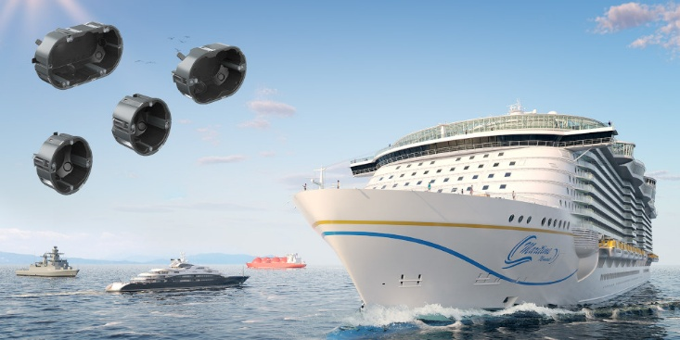
Bild 1: Die vier neuen Brandschutzdosen B15-PROTECT® für dünne Beplankungen im Schiffbau erhalten die Feuerschutzklasse der Wand.

(Foto: KAISER GmbH & Co. KG)

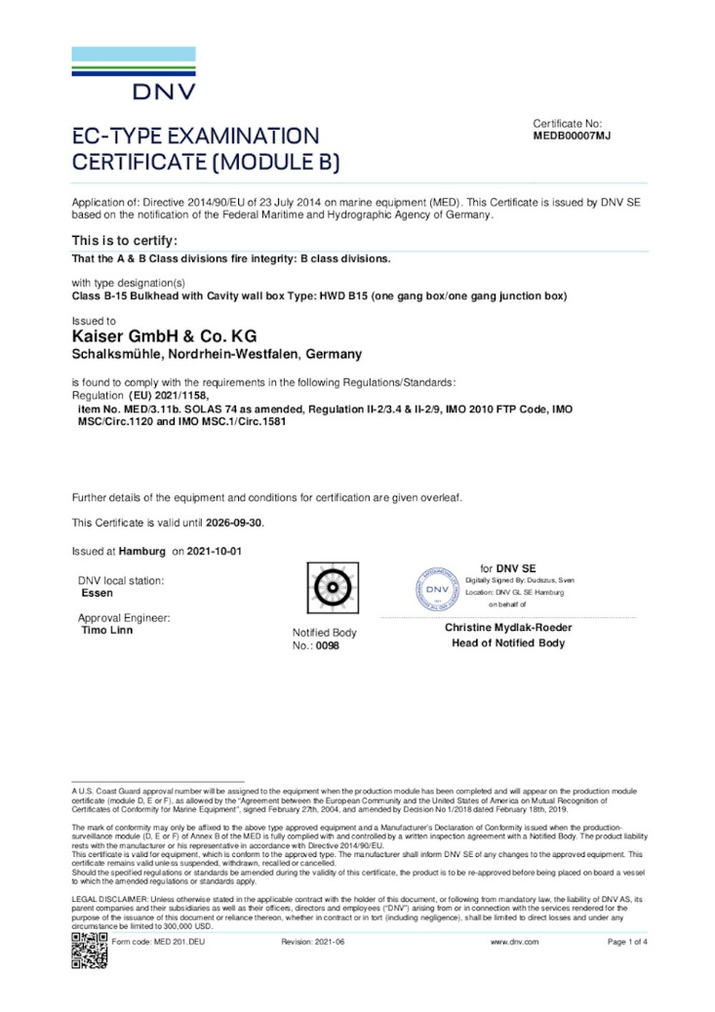
Bild 2: Die DNV-Zulassung bestätigt die Brandschutzeignung der neuen B15-PROTECT®-Gerätedosen von KAISER für den Schiffbau.

(Foto: KAISER GmbH & Co. KG)

Bilder: | B15-dosen_2000.jpg  b15-zert_2000.jpg | Zeichen: | 1.775
Dateiname: | 26252-Kaiser-PM1-b15-protect.docx | Datum: | 13.08.2026
Tags: | KAISER, Elektroinstallation, Brandschutz, Brandschutzdosen, B15, B15 PROTECT, Schiffbau, Brandschutzklasse, DNV-zertifiziert, Active-Fire-Stop, Dämmschichtbildner, Gerätedose, Geräteverbindungsdose, Gerätedoppeldose, Nullspanntechnik

Unternehmensprofil
Die KAISER GmbH & Co. KG am Hauptsitz Schalksmühle im Sauerland produziert und vertreibt Produkte und Systeme für die professionelle Elektroinstallation, Kabelverschraubungen sowie Lösungen für den professionellen Glasfaser-Breitbandausbau. Als innovativer Systemanbieter bietet das 1904 gegründete Familienunternehmen dem Elektrohandwerk und der Industrie praxisgerechte Lösungen auch für spezielle Bauanforderungen wie den Brand-, Schall- und Strahlenschutz, Bauen im Bestand und die Energieeffizienz. Das Unternehmen ist Teil der KAISER GROUP.

Unter dem Dach der KAISER GROUP sind vier starke Marken vereint. An vier europäischen Standorten werden Produkte und Systeme für die Elektroinstallation produziert und international vertrieben. Zusammen mit den Landesgesellschaften AGRO AG in der Schweiz, ATTEMA B.V. in den Niederlanden sowie HELIA – PLASTIC COLOR NV in Belgien ist die KAISER GROUP europaweit aktiv. Architekten und Fachplaner, Handwerk, Industrie und Handel können auf hochwertige Lösungen vertrauen, mit denen sich auch anspruchsvollste Projekte sicher meistern lassen. Dafür steht die KAISER GROUP mit ihren vier starken Marken KAISER, AGRO, ATTEMA und HELIA.

Weitere Informationen:  KAISER GmbH & Co. KG  Ramsloh 4  58579 Schalksmühle  Tel.: +49(0)23 55 / 8 09-0  E-Mail: pr@kaiser-elektro.de  Internet: www.kaiser-elektro.de | gii die Presse-Agentur GmbH  Christburger Str. 41  10405 Berlin  Tel.: +49(0)30 / 53 89 65-0  E-Mail: info@gii.de  Internet: www.gii.de

